Trabajo Practico n°3: Búsqueda y Descarga
Integrantes: Gauana – Scripponi – Angeloni – Cortinez – Condori - Cabrera

Hands Free del Instituto de Innovación e Investigación Parc Taulí:

Sistema para apertura de puertas sin utilizar las manos
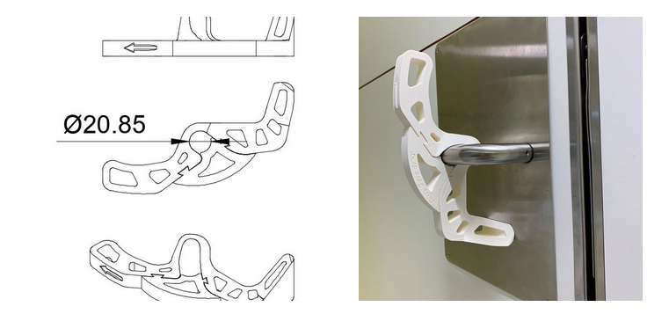
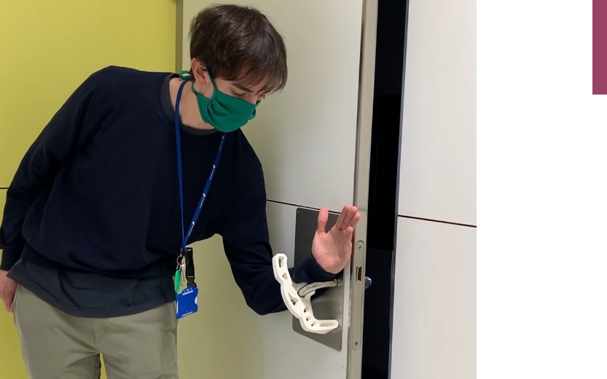

Link:
http://www.tauli.cat/es/institut/plataformes-i-serveis/laboratori-3d/covid-3d/cataleg/#3dpt002

NECESIDAD: Los tiradores de las puertas son uno de los puntos con más carga viral y bacteriana de los edificios. La razón es el recurrente contacto por parte de diferentes usuarios, sumado a que no es un elemento que se limpie continuamente.

VALIDACIÓN: El diseño de este producto ha sido validado en nuestro hospital y sirve para manijas de diámetro de máximo 20 mm (sin mínimo específico, ya que se apoya en la puerta por la parte inferior). Está pensado para imprimirse tanto en FDM como en SLS. Se están estudiando otras opciones de materiales biocompatibles y tecnologías de impresión 3D.


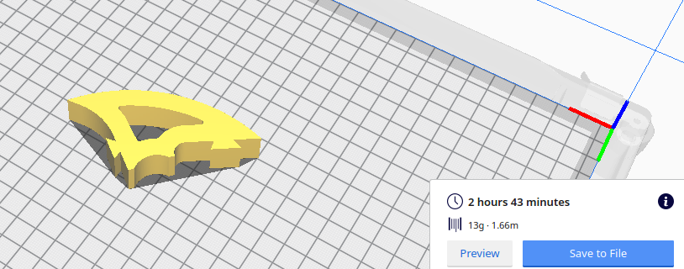
Imagen obtenida con el software Cura.

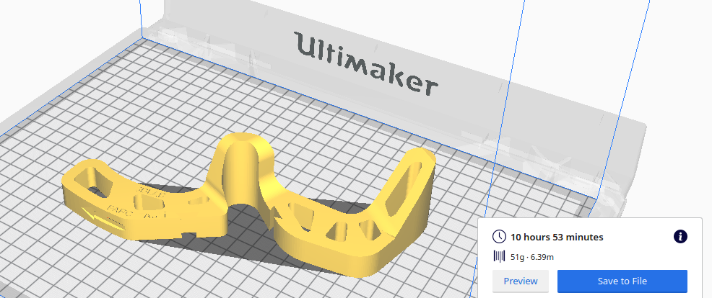
Imagen obtenida con el software Cura.

